Resumen— Practica en la que analizamos el comportamiento del opamp en sus distintas configuraciones.
Lab Opamps
Juan Pimentel
Mecatrónica
ITLA
La Caleta, Santo Domingo Este
202010312
Keywords— OP-AMP.

Marco Teorico
Su principal función es amplificar el voltaje con una entrada de tipo diferencial para tener una salida amplificada y con referencia a tierra.
Dependiendo de sus comfiguraciones se pueden utilizar para otras aplicaciones.

Introduccion
Realizamos una analisis del comportamiento que generan las distantas configuraciones en lazo cerrado del opamp, la señal que entra y que señal resultante nos devuelve este.

Ejercicios
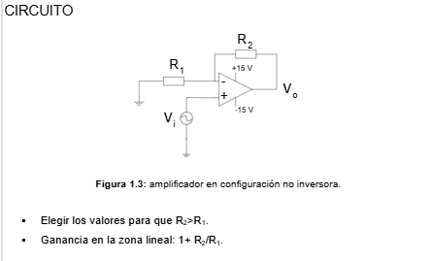
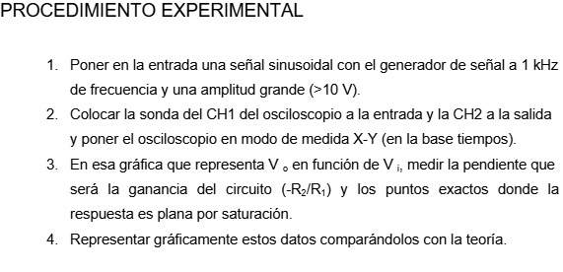
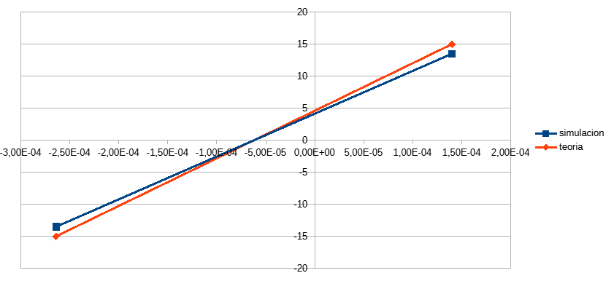

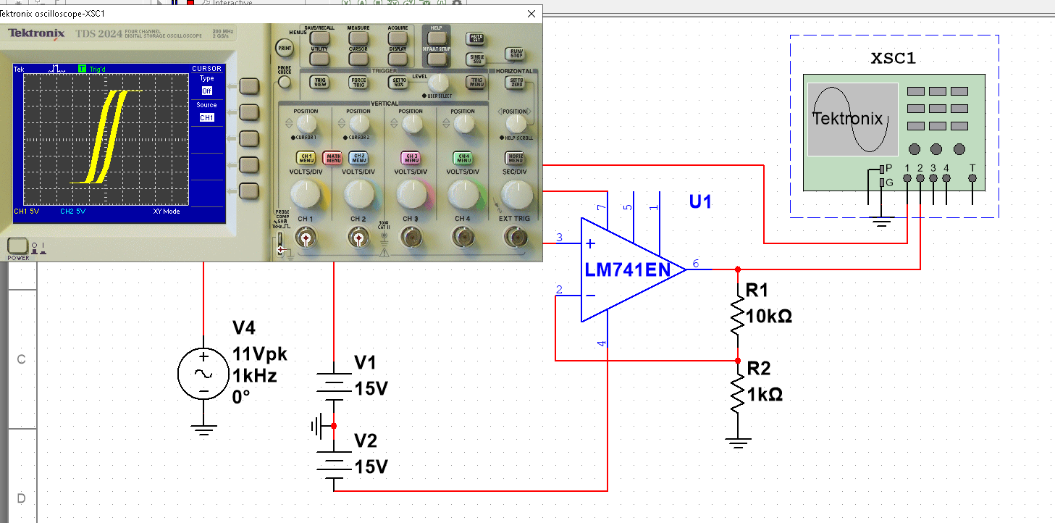

#2
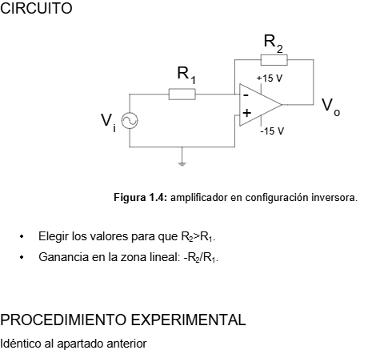

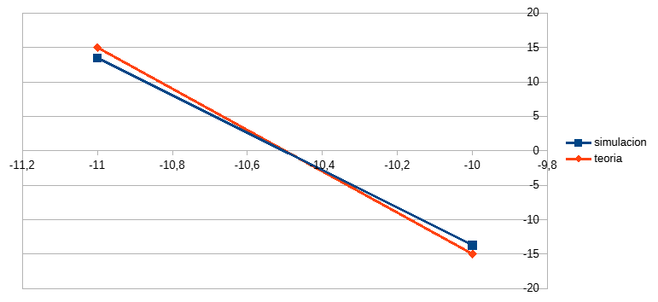
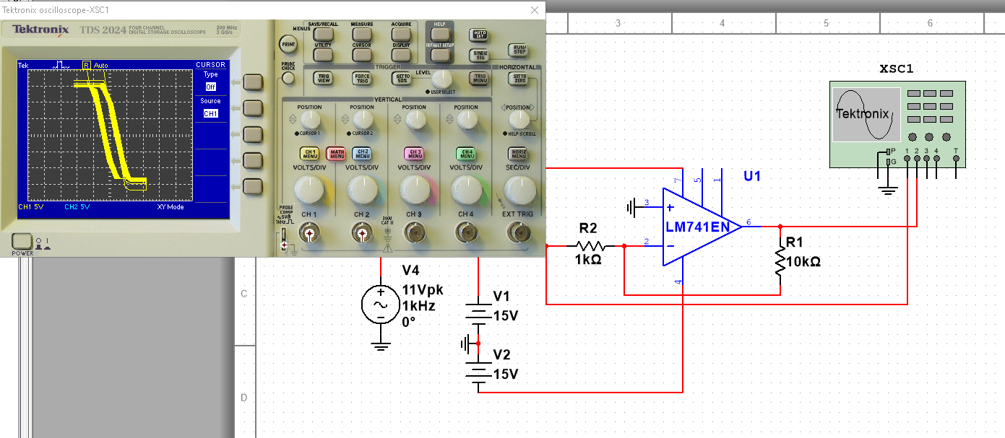

#3
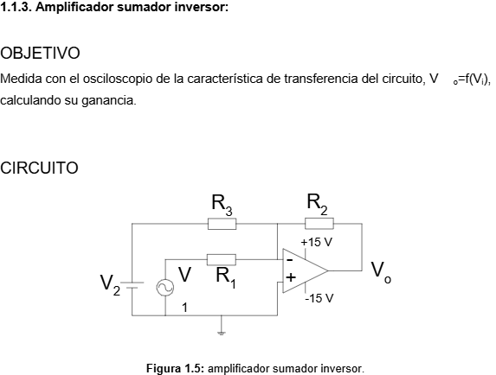
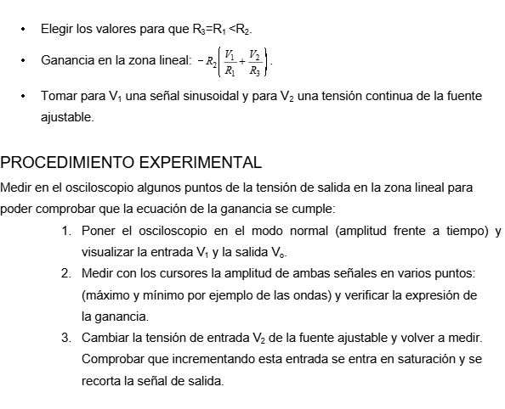
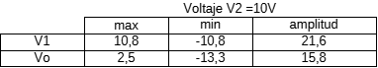
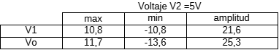
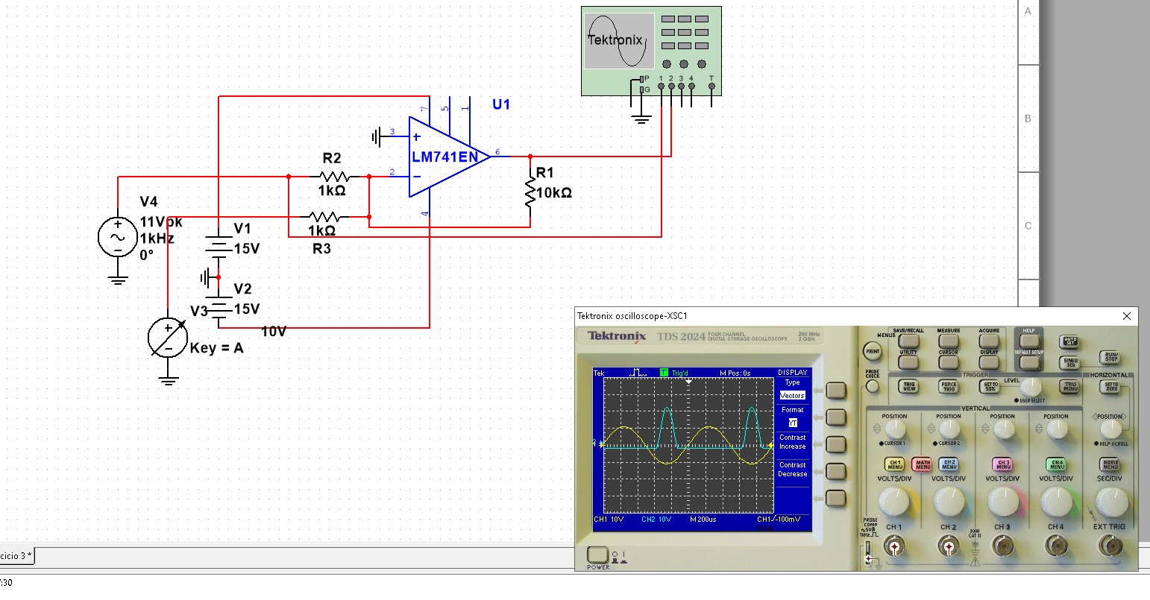

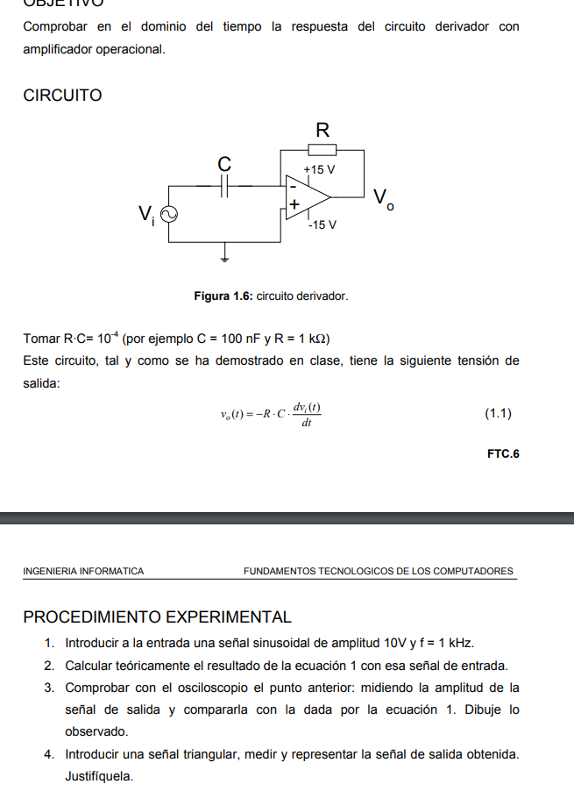
#4



